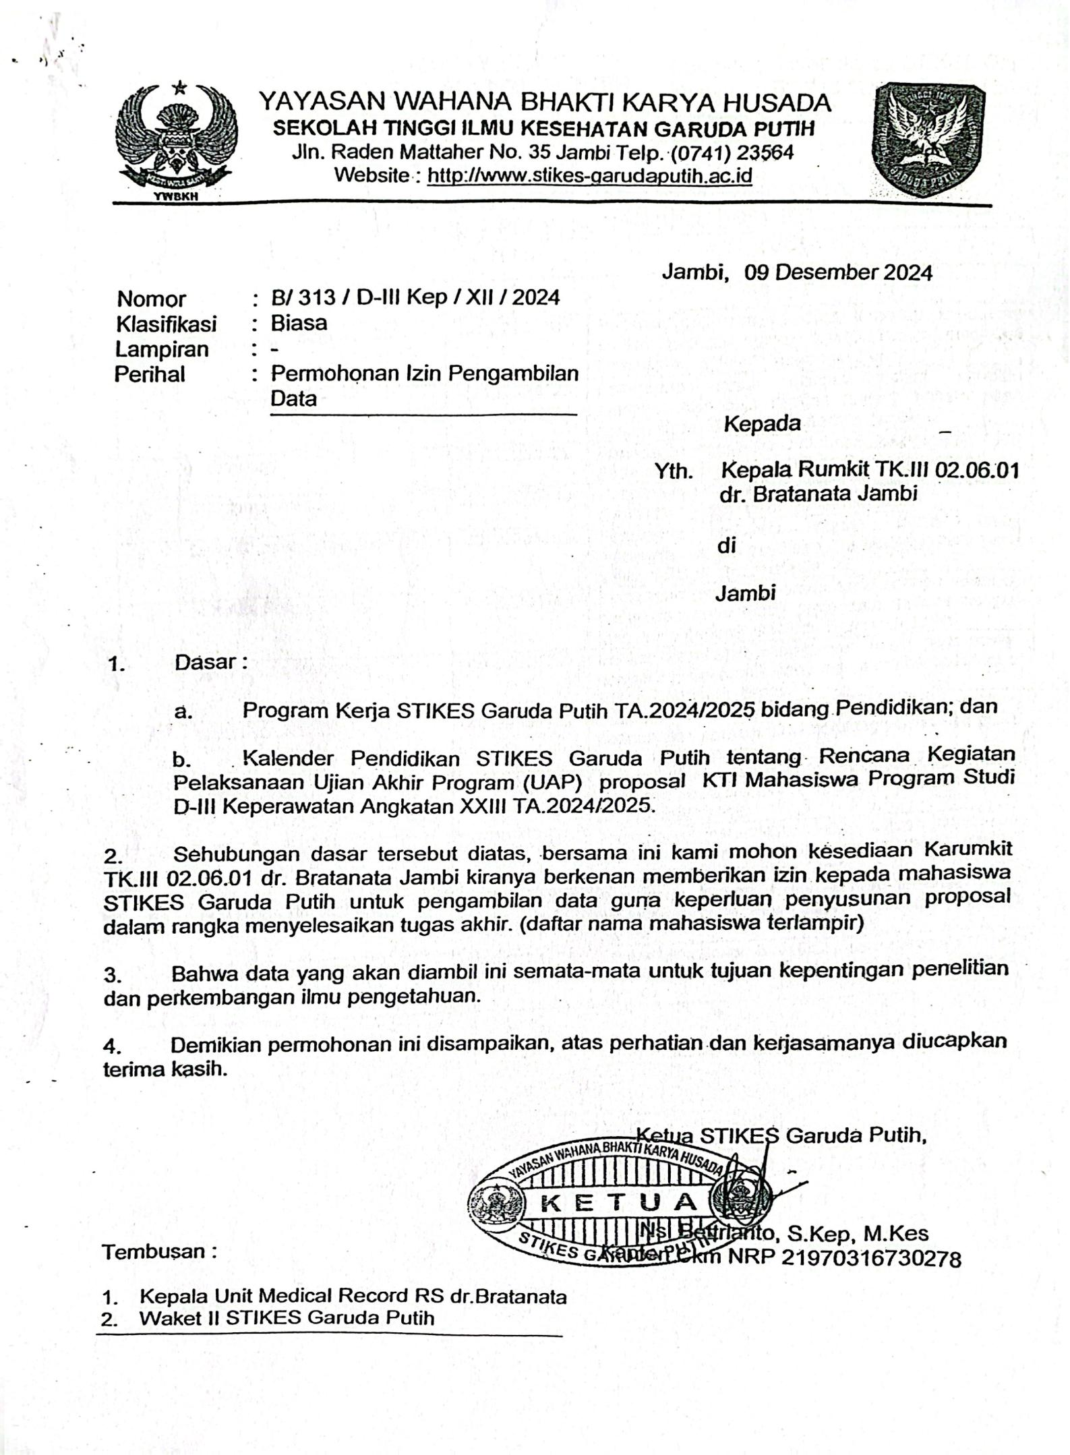

Referensi: 6 Buku (2019-2024), 18 Jurnal (2005-2024)

